Eveil scientifique
Prénom : ………………..
Le sang et la circulation sanguine

- La composition du sang

Légende ce schéma après l’avoir colorié.

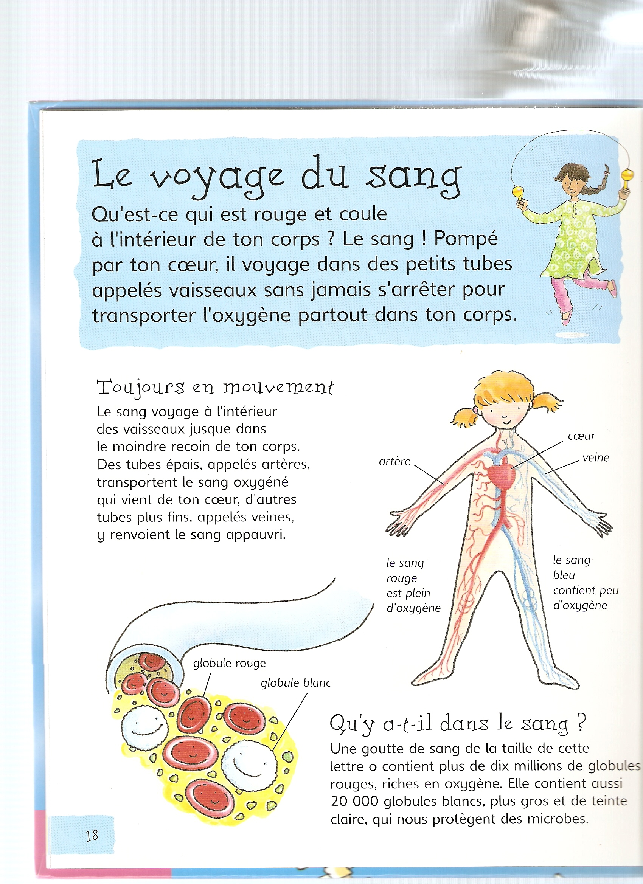

Replace les numéros des explications sur le schéma, à côté de l’élément décrit.
3

Les …………………………………sont très nombreux. Ils contiennent un pigment, l’hémoglobine, qui donne sa couleur rouge au sang.
Ce sont eux qui transportent l’oxygène.
1

Les …………………………………sont incolores. Ils permettent au corps de se défendre contre les maladies. Ils reconnaissent les éléments étrangers à notre corps, comme les microbes. Les …………….attaquent directement les microbes ou fabriquent des substances pour les détruire

Le …………………………………est le liquide dans lequel baignent les globules et les plaquettes.
Il apporte aux cellules tout ce qui leur est utile dans ce que nous mangeons. Il transporte aussi les déchets produits par les cellules.
2

4

Les …………………………empêchent le sang de couler en cas de coupure.

Il y a …………….litres de sang dans notre corps.

10 000 000
5
20 000
Une goutte de sang est composée de …………………….globules rouges.
…………………….globules blancs.
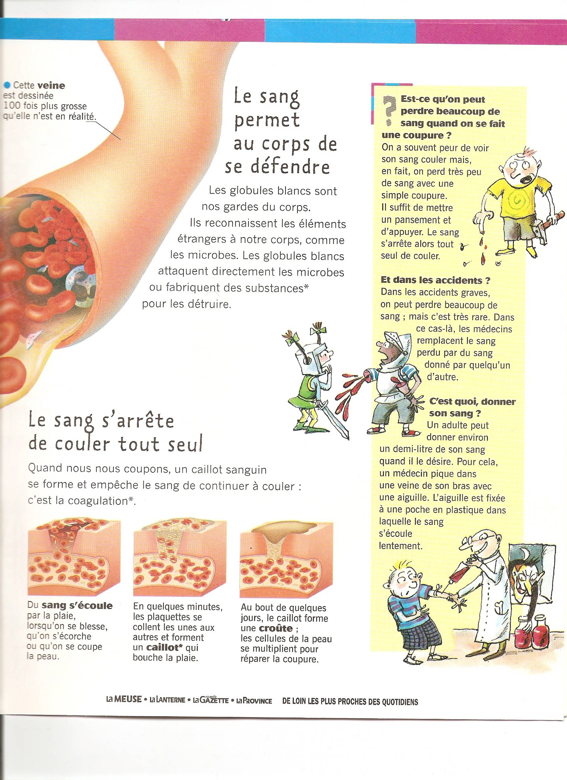

- La circulation sanguine

Le cœur et les vaisseaux : complète le texte lacunaire avec les mots suivants

artère - artérioles - capillaires - capillaires - veines - aorte - veinules

Le sang sort du cœur par un gros vaisseau appelé ………………………. Cette ……………………….. se divise ensuite en artères plus fines, qui vont elles-mêmes se ramifier en vaisseaux de plus en plus fins, les ……………………………….puis les ………………………………….

C’est au niveau des ……………………………que le sang donne aux cellules ce dont elles ont besoin et emporte les déchets qu’elles rejettent.

Le sang revient ensuite vers le cœur par les …………………………..puis les …………………

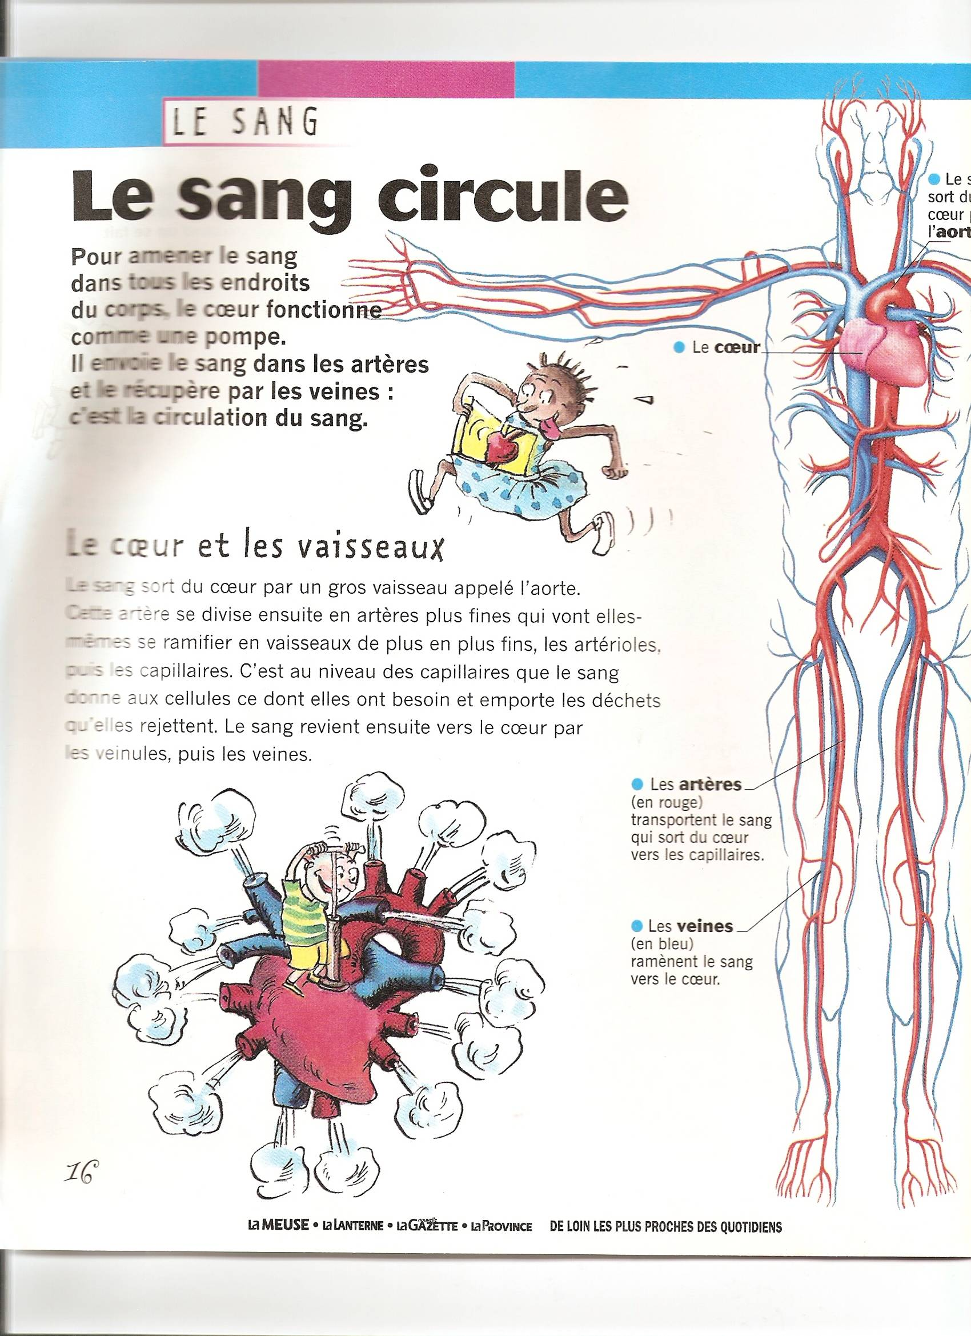
Le rôle du cœur

On dit souvent que le cœur est une pompe. Mais en réalité, il se compose de deux pompes qui travaillent ensemble.
La partie droite du cœur envoie le sang vers les poumons, pour qu’il se recharge en oxygène. Le sang oxygéné revient dans la partie gauche du cœur, qui le propulse dans le reste du corps.
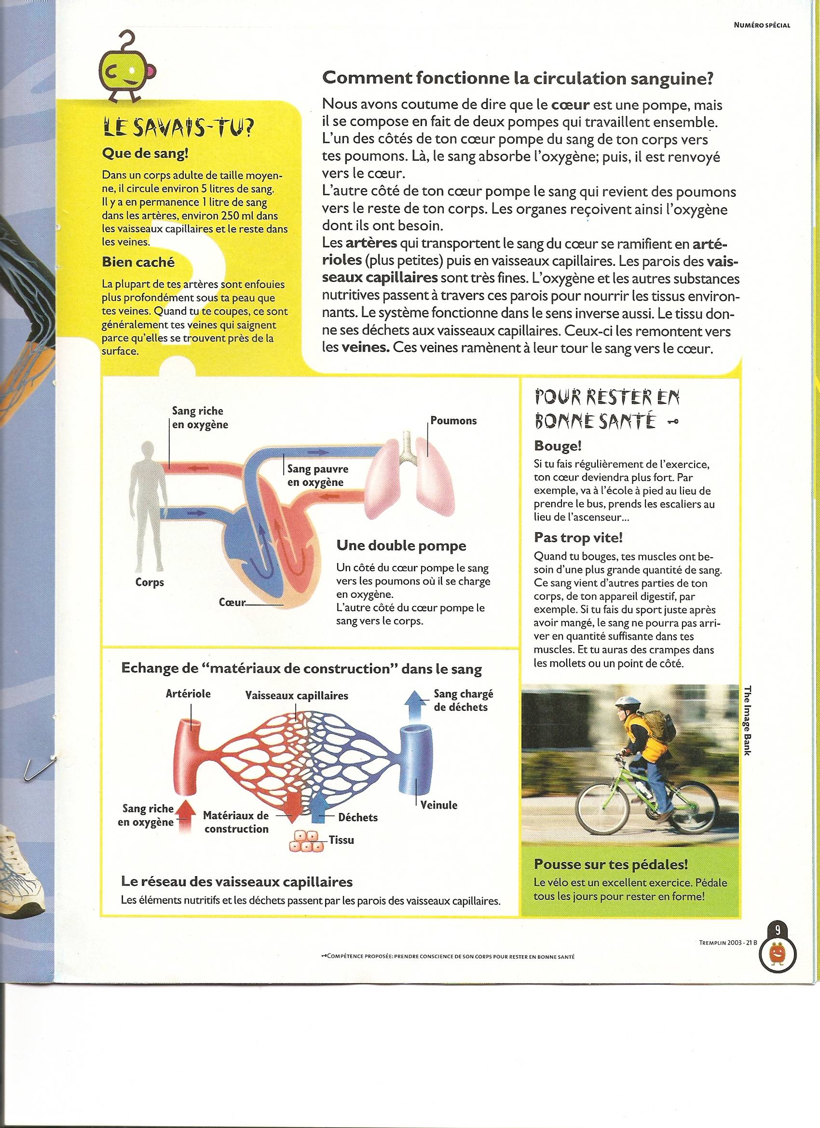
Le sang appauvri retourne dans la partie droite du cœur, et le voyage recommence !

Echange de « matériaux de construction » dans le sang

Le circuit du sang : replace les étiquettes au bon endroit.
On a dessiné une seule ligne rouge et une seule ligne bleue, mais en réalité les artères et les veines couvrent tout le corps.

Le sans parcourt un double circuit donc le cœur est le centre.
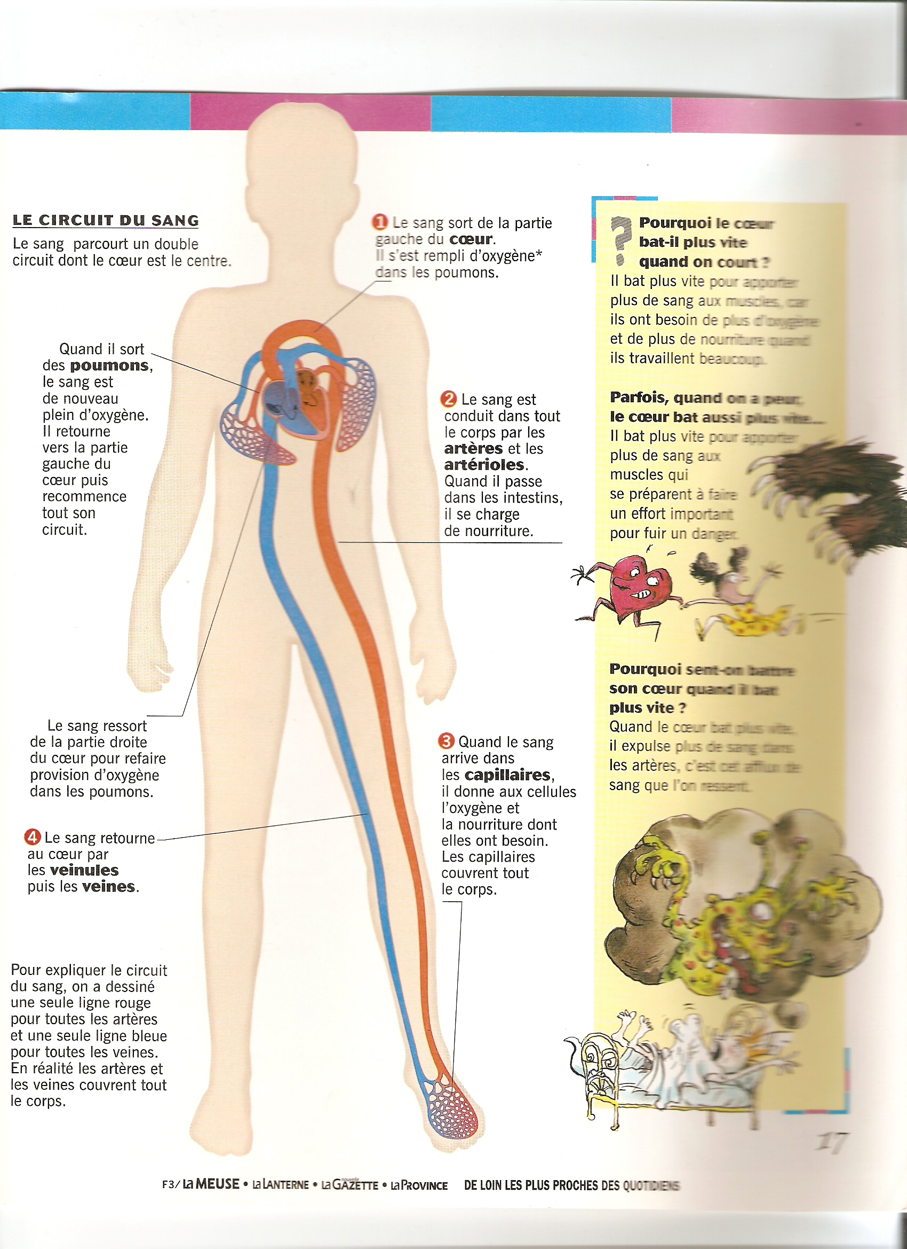

Quand le sang arrive dans les capillaires, il donne aux cellules l’oxygène et la nourriture dont elles ont besoin. Les capillaires couvrent tout le corps.
Le sang est conduit dans tout le corps par les artères et les artérioles. Quand il passe dans les intestins, il se charge de la nourriture.
Quand il sort des poumons, le sang est de nouveau plein d’oxygène. Il retourne vers la partie gauche du cœur puis recommence tout son circuit !
Le sang retourne au cœur par les veines et les veinules.

Le sang sort de la partie gauche du cœur. Il s’est rempli d’oxygène dans les poumons.
Le sang ressort de la partie droite du cœur pour refaire sa provision d’oxygène dans les poumons.

Quand il sort des poumons, le sang est de nouveau plein d’oxygène. Il retourne vers la partie gauche du cœur puis recommence tout son circuit !
Quand le sang arrive dans les capillaires, il donne aux cellules l’oxygène et la nourriture dont elles ont besoin. Les capillaires couvrent tout le corps.
Le sang est conduit dans tout le corps par les artères et les artérioles. Quand il passe dans les intestins, il se charge de la nourriture.
Le sang retourne au cœur par les veines et les veinules.

Le sang sort de la partie gauche du cœur. Il s’est rempli d’oxygène dans les poumons.
Le sang ressort de la partie droite du cœur pour refaire sa provision d’oxygène dans les poumons.
Quand il sort des poumons, le sang est de nouveau plein d’oxygène. Il retourne vers la partie gauche du cœur puis recommence tout son circuit !
Quand le sang arrive dans les capillaires, il donne aux cellules l’oxygène et la nourriture dont elles ont besoin. Les capillaires couvrent tout le corps.
Le sang est conduit dans tout le corps par les artères et les artérioles. Quand il passe dans les intestins, il se charge de la nourriture.
Le sang retourne au cœur par les veines et les veinules.
Le sang ressort de la partie droite du cœur pour refaire sa provision d’oxygène dans les poumons.
Le sang sort de la partie gauche du cœur. Il s’est rempli d’oxygène dans les poumons.

